**Culture / Tourisme**

**Le 1 jour :**

Le premier jour d'arrivée un de nos chauffeurs viendra vous emmener directement de l'aéroport à votre hébergement à Marrakech sera gratuit (réservation dans un riad ou un hôtel), le même jour une visite de la ville avec une voiture disponible et un guide Espagnol à découvrir et marcher dans la médina et visiter les monuments historiques de Marrakech avant de retourner à l'hôtel, la nuit à pied à la médina pour un dîner libre ou guidé

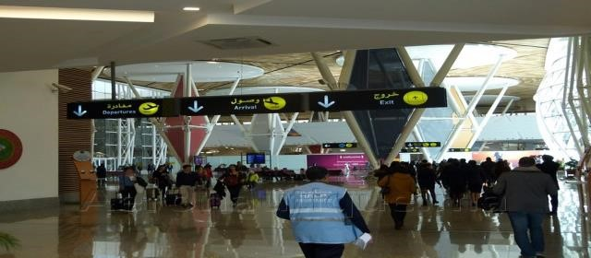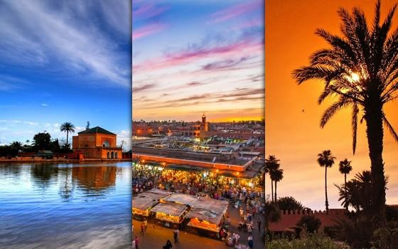

# Culture / Tourism

**le 2 jour :**

Trouver l'hôtel après le petit déjeuner à 8h du matin pour commencer le tour aux Cascadas de Ouzoud.Situé à 160km de Marrakech et à proximité d'Azilal, nous trouvons l'un des points d'intérêt géologique majeur du Moyen Atlas. Ces cascades sont sans aucun doute l'une des plus spectaculaires d'Afrique, le visiteur sera donc émerveillé par le paysage et pourra profiter d'une belle baignade si désiré dans les eaux de Oued Ouzoud, surtout en été. sera totalement émerveillé en contemplant les 110 mètres de chute que ces cascades ont. Nous vous recommandons de faire un bref arrêt dans l'un des points de vue qui sont sur les bords et se pencher vers le vide et laissez-vous emporter par le rugissement de l'eau et ses vues impressionnantes. En même temps, et si nous sommes chanceux, nous pouvons voir les macaques mignons qui feront le leur encore plus de visiteurs aussi avispado.Visitaremos moulins à eau traditionnels et anciens et puis asseyez-vous et se détendre avec un déjeuner avec cette merveille de la nature Ce sont les cascades d'Ouzoud. Dans l'après-midi, retour à Marrakech, transfert à l'hôtel et fin de l'excursion.

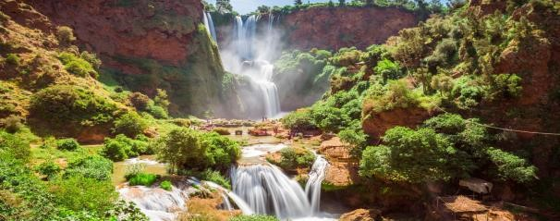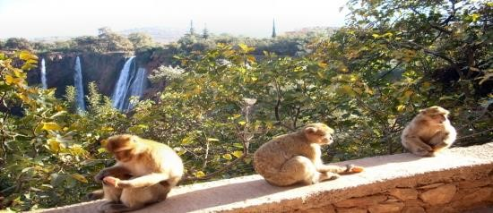

**Culture / Tourisme**

## Le 3 jour : Marrakech – Alto Atlas – Kasbah Ait Ben Haddou – Ouarzazate – Valle del Dadés

## ❖ Ramassage à 8 heures du matin à l'hôtel / Riad où ils séjournent

## Marrakech à la tête dans les montagnes du Haut Atlas, Atlas marocain subrange par le col de Tizi-N'Tichka, où nous ferons plusieurs arrêts pour apprécier ses vues panoramiques et prendre des photos des villages berbères qui se fondent avec la couleur de la terre . Puis nous sommes allés au sud pour atteindre le village fortifié d'Aït Ben Haddou ou ville fortifiée, classée au patrimoine mondial par l'Unesco en 1986. Dans ce cadre spectaculaire ont été tournés de nombreux films aussi connus que Lawrence d'Arabie, La Momie, Gladiator , Obélix, joyau du Nil ... etc.

## ❖ Nous déjeunerons dans le village pour continuer vers Ouarzazate, connue comme la grande porte du désert et dont le nom en berbère signifie sans bruit ou sans confusion. Il est à noter sa kasbah ou citadelle dont le nom est Taourit. Nous procédons à la Vallée des Roses à travers la grande palmeraie de Skoura où l'on peut admirer plus de 700 palmiers et la grande concentration de kasbah qui se propagent à travers l'oasis et ses environs, puis arriver à Valle de Rosas, comme son nom indica est un bel endroit où les plus belles roses damassées sont cultivées pour fabriquer des produits cosmétiques tels que l'eau de rose très appréciée. Dans cette vallée une fois par an et au mois de mai, le Musseum de Las Rosas est célébré. Nous arriverons à la vallée du Dadès où nous passerons la nuit.

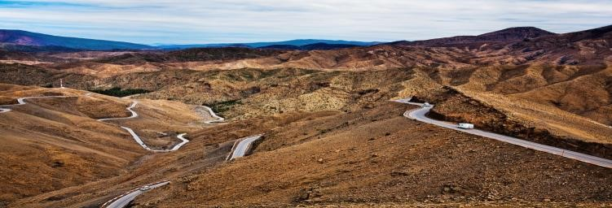

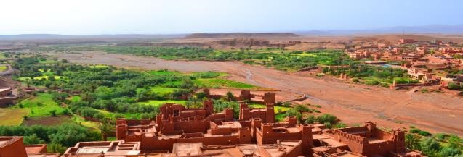

**Jour 4: Vallée du Dadès - Gorges de Todra - Dunes de Merzouga - Nuit à Haimas**

**Après le petit déjeuner, nous pouvons profiter de l'une des meilleures vues de la vallée du Dadès. Nous le ferons depuis l'un des endroits les plus stratégiques que les montagnes nous offrent. De là, nous pouvons observer la quantité de kasbah qu'il y a et le pittoresque de chacun d'eux. Après avoir fait plusieurs arrêts en cours de route, nous arriverons à Las Gargantas del Todra. Situés près de la ville de Tineghir, ils cèdent la place au désert. Entouré d'une vallée pleine de palmiers et de villages d'adobe, voici les montagnes les plus appréciées des amateurs d'escalade. Ces échecs de Todra et Dadés sont les plus connus et aussi les plus impressionnants au Maroc.**

**Après une randonnée dans les gorges de Todra et le déjeuner à Tinejdad ou Touroug, nous sommes allés dans le désert pour atteindre les impressionnantes dunes de Merzouga où nous partirons dans une caravane de chameaux en voyage d'environ une heure pour arriver à nos haimas nomades, Situé au milieu d'une mer de dunes Erg Chebbi, nous profitons de l'occasion pour voir l'un des couchers de soleil les plus à couper le souffle que vous avez jamais vu auparavant. Dîner et nuit au Haimas nomade au coeur du désert sous une spectaculaire couverture d'étoiles.**

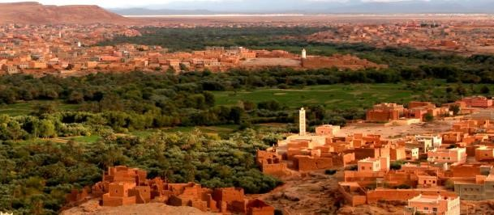

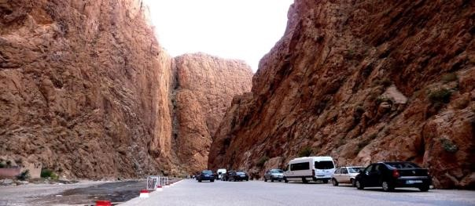

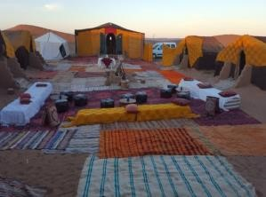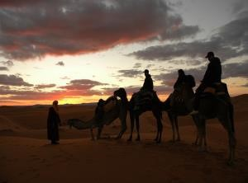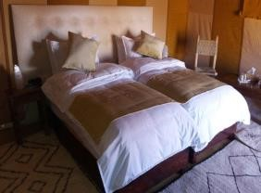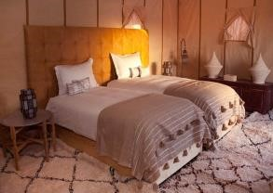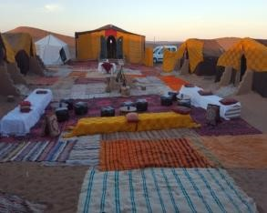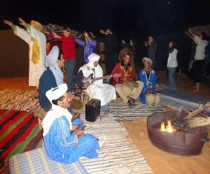

**Jour 5: Dunes de Merzouga - Vallée du Drâa - Montagnes de l'Anti Atlas - Marrakech**

**'' Rendez-vous avec le lever du soleil '' car ils sont dans le désert, il est recommandé de se lever tôt pour marcher vers la plus haute dune qui est autour des haimas pour profiter du lever du soleil.**

**Retour en dromadaires du village de Merzouga pour le petit déjeuner et commencer notre route dernier jour à travers les zones arides tout acacias emplis d'arbres paysages pré-désertiques, pour atteindre la vallée du Drâa où nous ferons plusieurs arrêts pour profiter de cette belle vallée qui court à côté de la rivière qui porte le même nom. C'est le plus long fleuve du Maroc et traverse tout le pays vers notre pays voisin au sud, qui est la Mauritanie sur plus de 240km.**

**Nous traversons l'Anti Atlas pour atteindre Ouarzazate où nous avons le déjeuner et passer l'après-midi à nouveau dans les montagnes du Haut Atlas par le col de Tizi Ntcihka pour se rendre à Marrakech le 20 h, heure environ. Transfert à l'hôtel et fin de nos services.**

## 